全国2003年4月高等教育自学考试
生产与作业管理试题
课程代码：00145
第一部分 选择题 (共42分)
一、单项选择题(本大题共30小题，每小题1分，共30分)
在每小题列出的四个备选项中只有一个是符合题目要求的，请将其代码填写在题后的括号内。错选、多选或未选均无分。
1.某企业新产品投资额为100万元，该产品6年的现值收入为110万元，企业的投资净现值是( )
A.20万元 B.10万元
C.50万元 D.30万元
2.首创能力低的小型企业通常开发( )
A.改进新产品 B.换代新产品
C.全新产品 D.仿制新产品
3.对于创新性项目，不能任意跳跃或颠倒其某一阶段或环节的次序，这是指项目的( )
A.时限性特点 B.一次性特点
C.程序性特点 D.新颖性特点
4.采用乐观、悲观和最大可能三种时间估计法测算作业时间的网络图也称为( )
A.非确定型网络图 B.确定型网络图
C.箭线式网络图 D.节点式网络图
5.甘特图法的最大缺陷是( )
A.难于绘制
B.不能反映各作业之间的复杂关系
C.不利于计划与实施进度的比较
D.图形复杂
6.用网络计划技术控制项目进度的重点应是( )
A.一般作业 B.关键路线
C.交叉作业 D.平行作业
7.MRP进行物料分解是依据( )
A.独立需求原理 B.JIT原理
C.相关需求原理 D.零缺陷原理
8.按照构成定额的组成部分和影响定额的各种因素，如产品设计结构等，通过科学分析和计算，进而制订物资消耗定额的方法，称为( )
A.实际测定法 B.技术分析法
C.经验估算法 D.统计分析法
9.某公司对某物料库存的年需求量为2400单位，订货成本为3.20元/次，存贮成本为0.008元/单位·月，若该企业采用经济订货批量订货时，则该企业该物料的年库存总成本为( )
A.50元/年 B.38.4元/年
C.30元/年 D.45.2元/年
10.对于企业来讲，产成品属于( )
A.从属需求 B.相关需求
C.非独立需求 D.独立需求
11.设备在规定条件下、规定时间内，完成规定功能的概率，称之为设备的( )
A.适应性 B.耐用性 C.生产性 D.可靠性
12.设备由于科学进步而产生的贬值，属于( )
A.经济磨损 B.有形磨损
C.无形磨损 D.机械磨损
13.过程分析中仅用到“加工”与“检验”两种符号的图表是( )
A.生产过程程序图 B.工艺流程分析图
C.平面流程图 D.双手操作分析图
14.传统设备管理的重心在( )
A.设备的全过程 B.设备的使用和维修
C.设备的设计 D.设备的制造
15.装入车内，一推就可运走的物料，其搬运方便系数为( )
A.1 B.4
C.2 D.3
16.工作研究中，对现行工作方法的记录( )
A.由于生产工序繁多、复杂，记录不必十分详尽
B.通常采用文字记录的方法
C.应通过专用图表工具进行记录
D.应查阅有关资料来了解现行方法
17.工作研究的最终目的是( )
A.提高生产率 B.减少人员投入
C.工作方法的标准化 D.降低劳动强度
18.在JIT系统中，当出现不合格件时，通常的处理方式为( )
A.继续生产，以保证下一工序的需求
B.请示领导，决定是否继续生产
C.停止作业，并查找原因，解决问题
D.根据合格率指标的要求，决定是否停止生产
19.MRP中计划提前期与实际提前期的关系为( )
A.计划提前期应大于实际提前期 B.计划提前期应小于实际提前期
C.计划提前期应等于实际提前期 D.二者没有关系
20.在产品结构树中，当一个零件出现在一个产品结构的不同层次上时，作为其层次代码的是( )
A.数字较小的层次 B.数字较大的层次
C.靠近最终产品的层次 D.任一层次均可
21.ISO 9000标准的基础是所有工作都是通过( )
A.过程来完成的 B.管理来完成的
C.实施来完成的 D.领导来完成的
22.质量体系中，包括设计、生产、安装和服务的质量保证模式，称为( )
A.ISO 9001 B.ISO 9002
C.ISO 9003 D.ISO 9004
23.说明在生产过程中短时间内有异常因素起作用，使加工条件发生变化的直方图是( )
A.锯齿型直方图 B.孤岛型直方图
C.双峰型直方图 D.陡壁型直方图
24.对产品表面油漆工艺处理，借助自然力进行干燥需要有一段时间，这段时间在产品生产周期中属( )
A.无效时间 B.多余时间 C.作业时间 D.无用时间
25.生产计划分为长期生产计划、中期生产计划和生产作业计划。长期生产计划的任务是进行产品决策、进行生产能力决策和( )
A.规定企业每月生产品种、质量等指标 B.对生产任务作统筹安排
C.确立何种竞争优势的决策 D.控制库存水平
26.把生产现场需要的人、事、物加以定位，这在“5S”活动中称为( )
A.整理 B.清扫
C.整顿 D.素养
27.生产过程是由四个部分组成的，下列不是生产过程组成部分的是( )
A.基本生产过程 B.辅助生产过程
C.产品销售过程 D.生产技术准备过程
28.在当今组织中，质量管理主要通过对( )
A.技术管理得以实现 B.财务管理得以实现
C.生产管理得以实现 D.过程管理得以实现
29.用于过程分析的基本符号中，符合“□”的含义是( )
A.加工 B.延误
C.搬运 D.检验
30.仓库管理制度中有安全管理制度和岗位责任制度，下列属于岗位责任制度的是( )
A.安全检查制度 B.发货员责任制
C.火源管理制度 D.消防管理制度
二、多项选择题(本大题6小题，每小题2分，共12分)
在每小题列出的五个备选项中有二个至五个是符合题目要求的，请将其代码填写在题后的括号内。错选、多选、少选或未选均无分。
31.质量管理的统计分析表的种类很多，常用的有( )
A.不合格项目表 B.缺陷位置表
C.不合格原因表 D.质量特性分布表
E.矩阵表
32.生产管理的内容主要包括( )
A.生产控制 B.生产计划 C.财务核算
D.生产准备和组织 E.销售计划
33.在闭环MRP中，生产活动控制的任务是( )
A.作业排序 B.下达生产任务
C.信息反馈 D.生产控制
E.进行生产成本计算
34.企业在制定新产品开发规划时的主要依据是( )
A.企业发展方向和战略 B.用户需求
C.企业的生产技术条件 D.国家有关政策法规
E.国家或地方的建设发展规划
35.按物资在企业生产中的作用分类，库存物资可分为( )
A.主要原材料 B.辅助材料 C.燃料
D.动力 E.工具
36.通常确定网络图关键路线的方法有( )
A.时差法 B.作业路线累计时间比较法
C.经验估计法 D.破圈法
E.甘特图法
第二部分 非选择题 (共58分)
三、名词解释题(每小题2分，共10分)
37.生产战略
38.母体、子样和样品
39.CIM(计算机集成制造)
40.新产品
41.工作分解结构
四、简答题(本大题共5小题，每小题4分，共20分)
42.工作研究有哪些步骤?
43.简述编制生产计划的原则和步骤。
44.设备改造的优点何在?
45.库存量过小会产生什么样的问题?
46.简述产品处于成长期的企业营销策略。
五、计算题(本大题共3小题，第47、48小题各5分，第49小题10分，共20分)
47.某零件的批量n=4件，需顺序经过4道工序加工，各工序的工序时间分别为：
t₁=16分，t₂=8分，t₃=32分，t₄=24分，试求按平行顺序移动方式组织生产的加工总周期。(采用公式计算法求解)
48.下图是什么图?该图反映了工序处于何种状态?为什么?
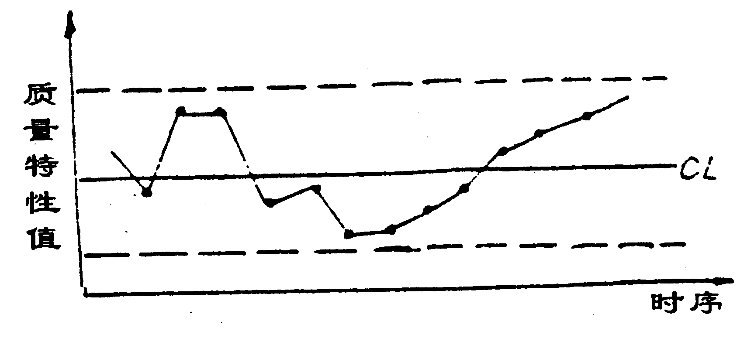
49.设有ABC三种零件，数量分别为300件、200件和400件。需依次经LMN三个工作中心加工，各零件在各工作中心加工的标准工时如下表所示。工作中心L和M各有两台设备，工作中心N有一台设备，各设备月工作23天，每天作业8小时，开动率为90%，试绘制甘特负荷图，分析三个工作中心的能力负荷关系(有关数据需填入表中对应的位置)。
负荷计算表
按品种分类的负荷计算表 |  |  |  | 按工作中心分类的负荷计算表
产品名称 | 工作中心 | 标准工时（小时） | 负荷  (小时) | 工作中心 | 产品名称 | 工作中心  代号 | 负荷  （小时）
A  (300件) | 1L | 0.42 |  | L | A | 1
A  (300件) | 2M | 0.55 |  | L | B | 1
A  (300件) | 3N | 0.23 |  | L | C | 1
 | 合计 |  |  | L | 合计
B  (200件) | 1L | 0.58 |  | M | A | 2
B  (200件) | 2M | 0.34 |  | M | B | 2
B  (200件) | 3N | 0.31 |  |  | C | 2
 | 合计 |  |  |  | 合计
C  (400件) | 1L | 0.35 |  | N | A | 3
C  (400件) | 2M | 0.24 |  | N | B | 3
 | 合计 |  |  | N | 合计
六、论述题(本大题共1小题，8分)
50.试论工程项目管理的目标。

